Наталья Солженицына

Всё, что случилось потом со всеми нами ―
неизбежное следствие Февраля

(Татьянин день. 2017. 23 февраля. URL: http://www.taday.ru/text/2197452.html)
К 100-летию Февральской революции по «Радио России» начали передавать главный труд жизни Александра Солженицына ― роман-эпопею «Красное Колесо». Отрывки из книги в эфире читает сам автор ― запись была сделана за 20 лет до его кончины.

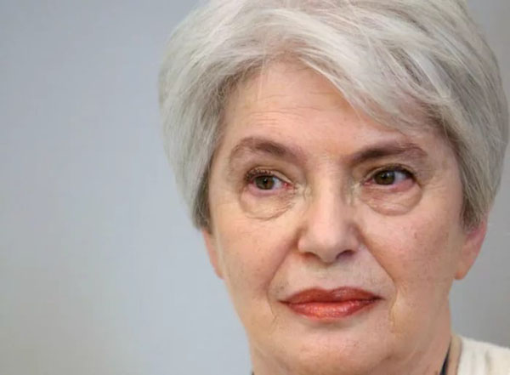
Фото: Echoperm.ru

Почему событиям февраля и марта 1917 года не придавали значения в Советском Союзе, как случайности порождают катастрофу и в чём причина того, что большинство россиян не может проследить родословную дальше трёх поколений ― обо всём этом корреспондент «ТД» побеседовал с супругой писателя Натальей Солженицыной, выпускницей механико-математического факультета МГУ.

― Наталья Дмитриевна, когда Александр Исаевич сделал эту запись?

― Я, если можно, начну издалека. Александр Исаевич задумал писать о русской революции ещё мальчиком, ему было 18 лет, он учился на первом курсе, причем физмата (Ростовского государственного университета ― «ТД»). Но им владела жажда понять, узнать, как это случилось ― вот это гигантское красное колесо, которое полностью повернуло судьбу страны? И он всю жизнь к этому замыслу шёл. Но на его пути ведь была война, потом тюрьма, потом ссылка. В общем, всю жизнь он собирал материал к «Красному Колесу», но сначала должен был написать «Один день Ивана Денисовича», «Раковый корпус», «В круге первом», «Архипелаг ГУЛАГ», ― просто по обстоятельствам жизни. Она выкатывала на его пути, как брёвна, эти испытания, которые он делил с тысячами соотечественников и чувствовал, что его долг ― эти события описать. Но всё это время он держал в голове «Красное Колесо», и в лагере, и в тюрьме, и на фронте ― всюду расспрашивал тех, кто старше его, о том, как это было.
Сел писать в 1969-м. Потом, конечно, были перерывы ― на высылку, на публицистику… Когда в 1974-м нас выслали, то на западе ему открылись огромные материалы. У нас они тоже, конечно, были, но в спецхранах, куда его не пускали, а там, в Гуверовском институте (Гуверовский институт войны, революции и мира ― «ТД»), всё было доступно. Этот Институт в Калифорнии, при Стэнфордском университете, назван в честь 31-го президента США Герберта Гувера, который до своего президентства (1928–1932) возглавлял АРА — американскую организацию помощи Европе и России после Первой мировой войны и во время Поволжского голода (1921–1922), и он организовал сбор и спасение российских газет, журналов, книг и разного рода материалов революционного времени.

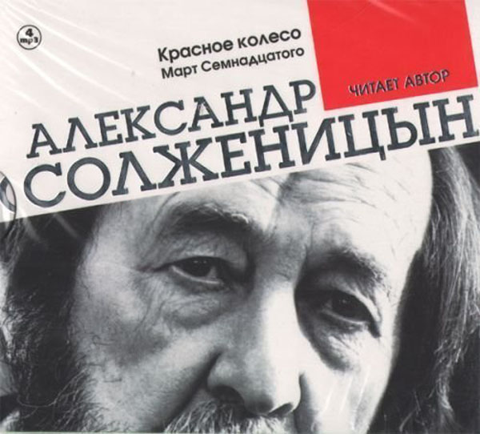

Собрание Гуверовского института — самое большое на западе хранилище материалов по русской революции и раннесоветским годам. Кроме гуверовских сокровищ, Александру Исаевичу стали доступны все книги, изданные эмигрантами. Их написали кадеты, эсеры, меньшевики, генералы, адвокаты, историки, все-все-все, кто владел пером и оказался вне родины, ― все писали книги, все искали, кто виноват в русской революции. Генералы говорили, что те, монархисты ― что эти, социалисты вели свой счет, и так далее.

― Вы сказали, Александр Исаевич ещё застал очевидцев тех событий?
― Да, он застал ещё не умерших «стариков», как он их называл. И он ездил и по всей Европе, и в Канаду, и в Америку, и встречался с ними. И они рассказывали ему, что помнили, свои личные впечатления. В библиографии «Красного Колеса» больше двух тысяч названий ― какие источники он использовал. Это не считая личных бесед. Так вот Солженицын писал эту эпопею о русских революциях ― она десятитомная, большая книга, но ядро её — «Март Семнадцатого», там подробно описан период с 23 февраля по 18 марта, когда произошла Февральская революция. Всё «Красное Колесо» заняло 20 лет, а собственно «Март» ― 10.
Мы жили в изгнании, в лесном штате Вермонт, но слушали радио, новости не пропускали. Проходит 1985-й год ― ещё тихо, 1986-й ― как будто началось какое-то шевеление в России. И он думает — ах, как надо, чтобы «Март» оказался в России, хоть чем-то предупредить, ведь опять может начаться безответственный «Февраль» — из-под носа страну вытащат и раздербанят, простите за вульгаризм.

― Но его же не печатали. И тогда он решил передать свое послание средствами радио?

― В 1987-м году летом, чуть-чуть опоздав к 70-летию Февральской революции, обращается к нему «Голос Америки», который до тех пор был довольно осмотрительный, старался советские власти не раздражать. Но здесь они тоже поняли: идёт Перестройка, а тут вроде дела давние, и они предложили Александру Исаевичу записать, что он хочет из «Красного Колеса». Ну, подряд же невозможно читать столько, один «Март» занимает четыре тома ― значит, надо сократить, но так, чтобы собрать всю суть этой затоптанной, оболганной революции, которая на самом деле погубила Россию. Большевики её задвигали, её нельзя было изучать, они только вскользь говорили ― так, мол, малозначительная буржуазная революция. Ничего подобного!

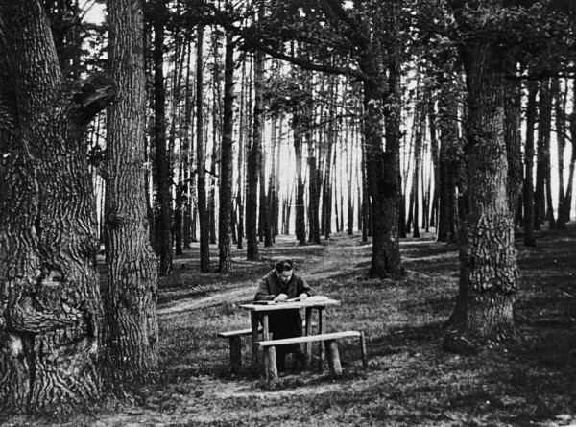
А. Солженицын в Солотче под Рязанью. Работает над рассказом «Для пользы дела». 1963 г.
Фото: «Российская газета»

— Суть всего ― Февральская революция, именно она изменила политический строй: была монархия ― стала республика. Правда, продержалась республика всего восемь месяцев — и началась «диктатура пролетариата». И всё, что случилось потом со всеми нами, это было неизбежное следствие Февраля. Потому это главное ядро романа.

― Какие исторические личности стали героями романа?

― Огромное количество! Вымышленных там только 10%, все остальные исторические ― есть громкие имена, как Керенский, Милюков, Гучков, Николай II, императрица, есть и менее известные, как солдат Тимофей Кирпичников из Волынского полка, который и поднял первый оружие в Петрограде ― так случилось, это вроде бы случайность, но все эти случайности стекались, стекались и стеклись во взрыв. В эпопее огромное число персонажей, о которых никто никогда не писал, кроме историков. И историки ни разу не нашли в повествовании ошибки ― все факты Солженицын проверял минимум по двум независимым источникам. Конечно, автор в романе чувствуется, он не может не чувствоваться в художественном произведении, понятно, кому он симпатизировал больше, кому меньше.

― Как удалось уместить такое масштабное повествование в формат радиоэфира?

― Александр Исаевич сел и несколько месяцев сжимал «Март» в короткие отрывки, пригодные для радио. Работа очень трудная, ведь нужно, чтобы людские настроения никуда не ушли, иначе атмосферу не передать, и чтобы все главные ключевые моменты, в которых могло повернуться так или эдак, не пропали. Он спешил очень, звукорежиссёры приезжали к нам дважды, в ноябре 1987-го года и в апреле 1988-го, и потом передавали по «Голосу Америки».

― Как отреагировала публика?

― У нас впечатление, что слушали очень мало, потому что уже полыхала история сегодняшняя, уже люди жили ею. И он очень огорчался, говорил, вот так я опоздал… Но и радовался, что какие-то перемены наступили. А потом, когда мы в 1994-м вернулись и приближалась следующая годовщина Февральской революции ― 80-летняя, мы предложили эту запись взять «Радио России» ― они с удовольствием это сделали, и так она снова оказалась в эфире. Насколько это тогда слушалось ― точно не знаю. Но нам переслали довольно большой пакет писем, которые тогда приходили, с отзывами. А сейчас ― уже столетие, дата значительная, будут снова передавать.

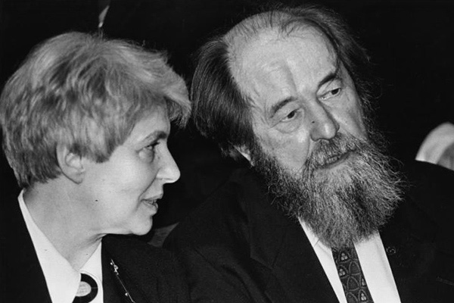
Фото: Patriot-su-rf.ru
― Наталья Дмитриевна, вернёмся к теме «малозначительной революции», которую «задвигали». Для другой нашей статьи мы опросили довольно большое количество молодых людей, что делали их предки в феврале 1917-го ― и вообще во время революции. Вроде бы прошло всего 100 лет, но оказалось, никто ничего не знает. Почему, как вам кажется, так получилось?

― Это неудивительно, очень просто. В СССР многие родители скрывали от детей подлинную историю своих семей, кем были и чем занимались дедушки и бабушки. Потому что после революции многие годы не принимали в вузы детей духовенства, дворянства, купечества. Если вы имели несчастье родиться в такой семье, вам было закрыто высшее образование, и не на всякую работу брали. Конечно, если ты Шереметьев, Трубецкой или Мамонтов ― это трудно скрыть. Но и фамилии, бывало, меняли. Это сейчас продают «родовые книги» из тиснёной кожи, составляют генеалогическое древо, пошла мода такая. А тогда все старались забыть и не говорить своим детям, потому что ребёнок где-нибудь скажет, и этого не поправишь.

― Вы и Александр Исаевич тоже с этим столкнулись?

― Александр Исаевич об этом пишет: мать вместе с ним закапывала ордена отца с Первой мировой войны, потому что царский офицер. Он был крестьянин ― и мать, и отец крестьяне, мы сейчас как раз готовим сборник документов, есть их метрики ― но, тем не менее, пошёл на Первую мировую войну добровольцем, не доучившись в университете, получил ордена. Он даже не был белым офицером ― до гражданской войны погиб, но он был царским офицером (да какой там офицер, прапорщик), а держать дома царские ордена было опасно. И деда, отца матери, зажиточного крестьянина, все построившего своими руками, убили ― давай, мол, золото! Он им — нет у меня золота, а они: где ж твое золото? А он всё в дело пускал, никогда ничего не копил ― всё в дело пускал. Такой был дед. Но тем не менее обручальное кольцо у матери отобрали… В общем, понятно, почему никто ничего не говорил. Про славных революционеров тоже в семьях молчали, потому что потом и их покосили в 37-м году, и они стали «враги народа». Родители сознательно обрывали историю своих семей, большевистская революция перепахала весь образ жизни в стране. Боялись родства со своими предками. А кто-то, может, и стыдился.

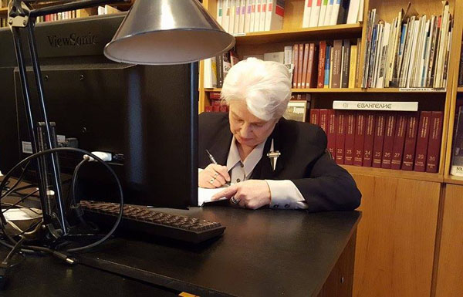
Фото Дарьи Ганиевой
― А как в вашей семье?

― Моя мать родилась в 1919-м году, она не была свидетелем революции, и когда ей было семь лет, она уже ездила со старшими сестрами в пионерские отряды, была уже по-советски воспитана. А отец мой был оттуда же, откуда Саня Лаженицын, прообраз отца Александра Исаевича в романе «Красное Колесо», ставропольский крестьянин ― Дмитрий Иванович Великородный. Но моя мать боялась, что с фамилией Великородная будет трудно жить, и дала мне свою фамилию — Светлова. Отец погиб в 1941-м году, в декабре, в ополчении. Мне тогда было два года, я его не помню. А вот дед мой, Фердинанд Светлов, был революционер. Он был очень талантливый человек, но образования систематического не получил, рано остался без матери, совсем ребёнком, мать умерла, родив следующего ребёнка, дед был средним из трёх. Жил он в Одессе, отец его был одесский еврей, мать — гречанка из Стамбула. Овдовев, отец снова женился, родились две девочки, а эти три парня стали как бы беспризорные. Но дед был очень активный и в 15 лет примкнул к бандитам, которые назывались эсеры-максималисты. Это были по существу даже не рэкетиры, а бандиты ― они грабили и деньги отдавали «на революцию». Его, разумеется, тоже арестовали в 1938-м, отправили в лагеря, там он и погиб через пять лет. А ведь мог погибнуть и раньше, но он был эсер-максималист ― только им Ленин дал возможность забыть свое эсеровское прошлое и вступить в большевистскую партию. И они вступили в 1918-м году. Так что максималистов простили, а остальных всех эсеров уничтожили…

― По сравнению со многими, вы очень подробно знаете историю своего рода.

― На самом деле я мало знаю, хотя меня это тоже коснулось. Я вообще знала, что дед сидит, но не знала, за что сидит, какая у него статья. Мы с бабушкой и братом жили в эвакуации, был голод страшный, мы неудачно очень попали в такой рудный поселок в Казахстане, где ничего не росло, только привозной хлеб. И бабушка стояла в очереди ― там многочасовые очереди были. Очередь подходит, казашки раз ― и выкидывают русскую, очередь смыкается. Голод был страшный, всё время хотелось есть, меня и брата в детском саду кормили один раз в день. Когда мы вернулись в Москву, бабушка в 62 года была без единого зуба и полностью седая ― белее, чем я сейчас. И в Москве жили очень скудно, но деду откладывали то, что не портится ― лимон достали где-то, или, например, пришёл бабушкин брат, принес банку со сгущенным молоком. Я из-под стола выглядываю: «А что там?» ― «Там белая мышь!» Ну, несъедобное, значит, можно опять под стол. А это он тоже принёс для деда. И вот это мы собирали, складывали в фанерный ящик, потом соседка его холстом обшивала, подписывали химическим карандашом и ехали с бабушкой за 100 километров отправлять. Вот почему? Наверное, она просто боялась, чтобы адрес обратный был московский. Тогда мне было четыре года. Но почему я её не расспросила потом?.. Мы так все ездили, а дед, оказывается, умер давно. Так что мы все это слали в пустоту…

Беседовала Дарья Ганиева

